3.3. Dự toán Vật liệu & Chi phí Chế tạo (Bill of Materials – BOM)
STT | Tên Linh kiện / Thiết bị | Thông số Kỹ thuật | SL | Đơn giá (VNĐ) | Thành tiền (VNĐ)
1 | Webcam Full HD 1080p | 2Kp @ 30FPS, Cổng USB | 1 | 200.000 | 200.000
2 | Bo mạch máy tính mini Raspberry pi 4 2 gb | RAM 2GB | 1 | 3.800.000 | 3.800.000
3 | Khung vỏ bảo vệ camera in 3D | Nhựa PLA chịu lực | 1 | 90.000 | 90.000
4 | Thẻ QR Code định danh cá nhân | In màng mờ ép plastic | 50 | 1.000 | 50.000
5 | Nguồn cấp & Dây tín hiệu | Nguồn 5V-3A, Dây USB 3m | 1 | 240.000 | 240.000
TỔNG CỘNG |  |  |  |  | 4.380.000

- Webcam Full HD 2K
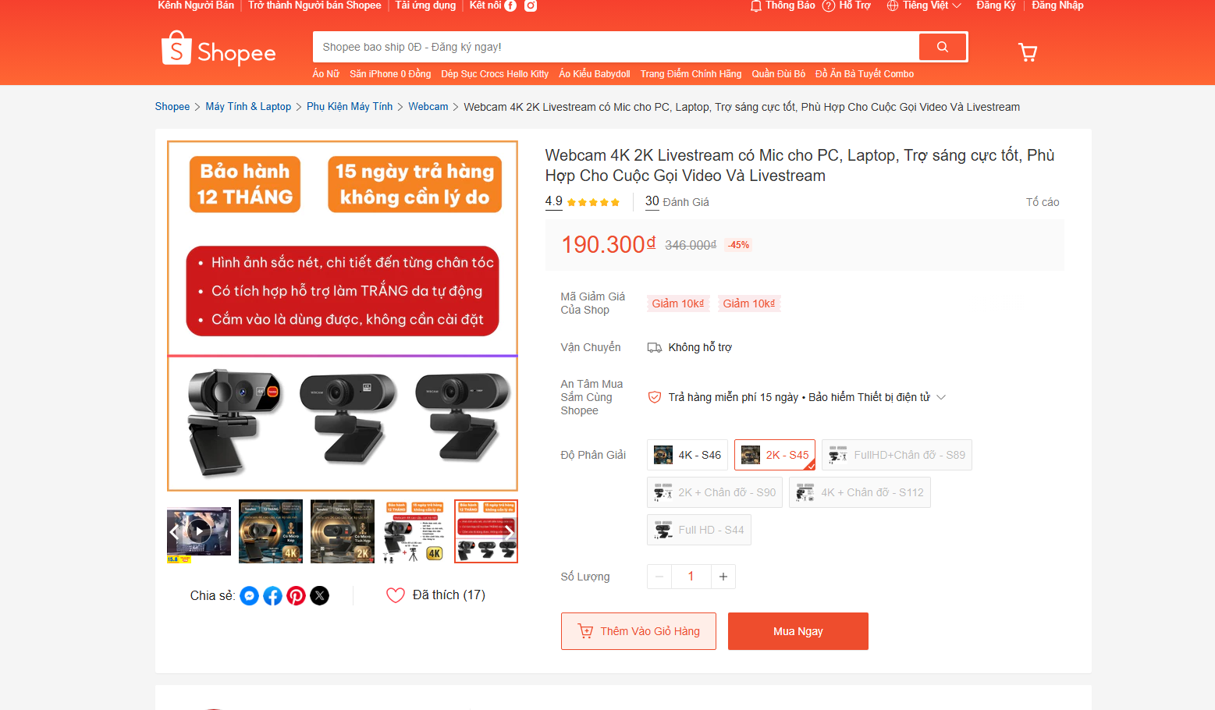
- Bo mạch máy tính mini Raspberry pi 4 2 gb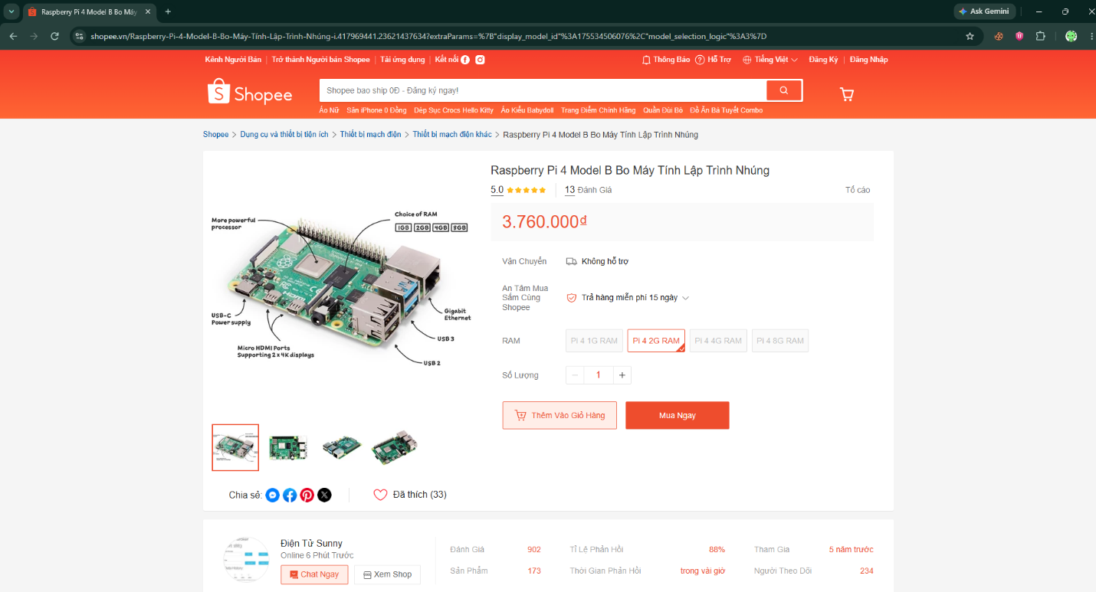
- Nguồn cấp chính hãng cho raspberry pi 4
